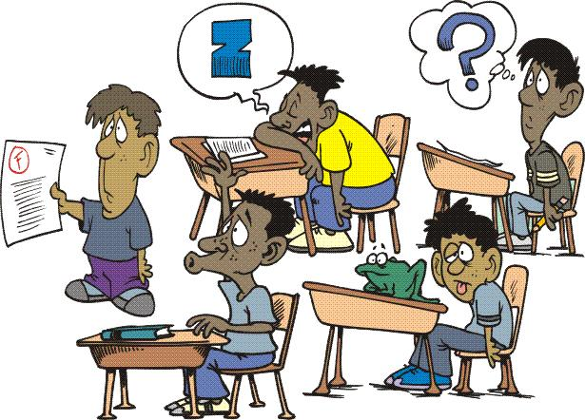

II B I.C. Marconi Altavilla Vicentina
Le prime immagini che ho trovato su internet sono le prime quassù. Le ragazze volenterose e impegnate, disponibili e sempre pronte ad aiutarsi …
I ragazzi, addormentati, tra le nuvole, intenti sempre a fare altro e molto polemici.
Però è una bella classe basta stargli addosso e anche il più “stonato” alla fine riesce ad inserirsi … La “mia classe” con pregi e difetti, con note stonate e gente fuori dal coro
Ecco questa è l’immagine che la rende meglio, e anche se mi fanno dannare: è il risultato finale quello che conta e spesso … molto dipende dal nostro operato …
Quanto più il direttore dirigerà bene la sua orchestra tanto più si ascolterà una splendida armonia.

